ДЕПУТАТЫ МУНИЦИПАЛЬНОГО ОКРУГА АРБАТ
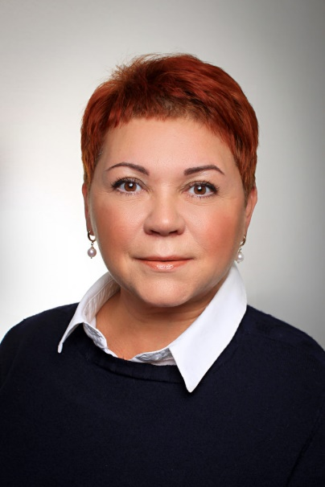
Алимова Юлия Викторовнаизбирательный участок № 1Родилась 11 сентября 1966 года.
Окончила Школу №624 в городе Москва.
В 1992 году окончила Московский коммерческий институт.
Работает ведущим инженером в Федеральном государственном унитарном предприятии «Научно-исследовательский институт «Квант».
Заявила о выдвижении 27 июня 2022 года от партии «Единая Россия» на выборы депутатов Муниципального Собрания внутригородского муниципального образования Арбат в городе Москва.
Телефон: +7 (499) 241-21-61
Почта: vmo-arbat@mail.ru
График приема
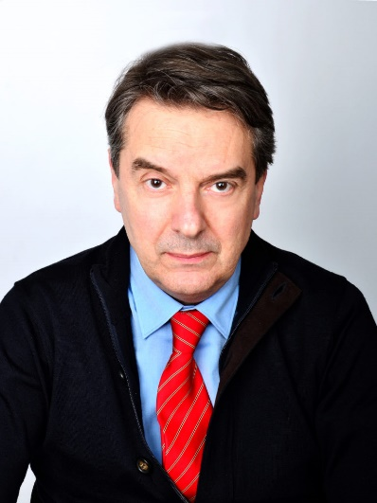
Буденный Алексей Сергеевичизбирательный участок № 1Родился 24 марта 1959 года в городе Москва.
В 1981 году окончил Московский государственный университет им. М.В. Ломоносова, факультет Международной журналистики.
Работал менеджером в московском отделении концерна «ПепсиКо», занимался частной консультационной деятельностью.
Являлся руководителем проектов группы компаний «Русские инвестиции», являясь членом совета директоров общества.
Был генеральным директором ООО «Вега-Инжиниринг» и «Мобилтелеком».
С февраля 2011 года по январь 2019 был индивидуальным предпринимателем, ведя деятельность в сфере аренды и управления недвижимостью.
В настоящее время – исполнительный директор частного музея живописи Анатолия Зверева.
Заявил о выдвижении 27 июня 2022 года от партии «Единая Россия» на выборы депутатов Муниципального Собрания внутригородского муниципального образования Арбат в городе Москва.
Телефон: +7 (499) 241-21-61
Почта: vmo-arbat@mail.ru
График приема
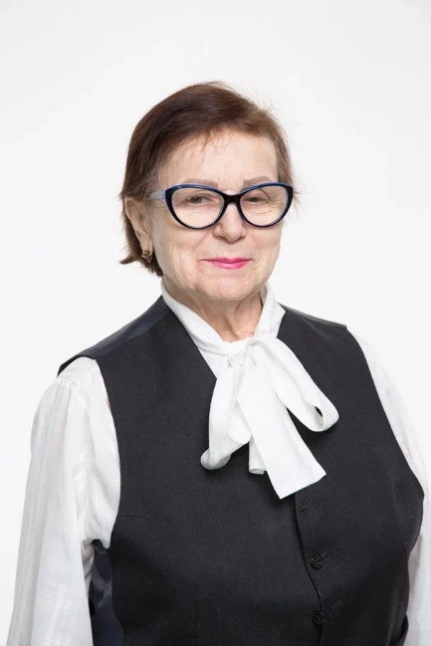
Визжилина Ольга Александровнаизбирательный участок № 2Родилась 28 октября 1948 года в городе Петрозаводск, Карелия.
В 1972 году окончила Московский государственный университет пищевых производств по специальности «технолог пищевых производств».
Трудилась технологом пищевых производств на заводах и комбинатах города. Общий трудовой стаж – более 45 лет.
С 1974 года живет в районе Арбат (Староконюшенный переулок).
С 2004 года работает в Совете ветеранов района Арбат.
С 2012 года — секретарь Совета ветеранов района Арбат, общественный советник главы управы района Арбат.
С 2018 года — почётный житель муниципального округа Арбат.
С 2022 года является председателем Совета ветеранов района Арбат.
Государственные награды:
Медаль «В память 850-летия Москвы».
В 2013 году награждена Знаком Почетный ветеран города Москвы.
Замужем.
Телефон: +7 (499) 241-21-61
Почта: vmo-arbat@mail.ru
График приема
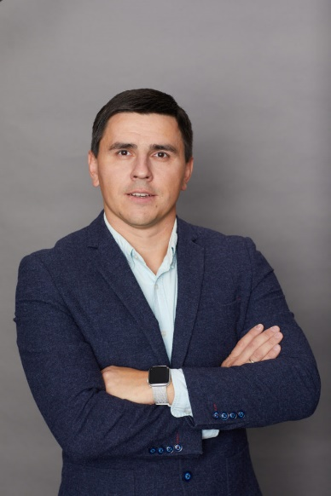
Зуев Алексей Викторовичизбирательный участок № 2Родился 21 апреля 1985 года в городе Москва.
В 2014 году закончил Московский финансово-юридический университет МФЮА по специальности: «Специалист по организации защиты информации».
С 2001 года работает в IT-сфере.
С 2003 по 2005 годы проходил службу в ВС РФ, выполнял обязанности системного администратора в одной из в/ч города Москвы. После прохождения службы работал системным администратором, затем вырос до руководителя собственной компании, занимающейся разработкой систем интеграции, автоматизацией технологических и бизнес – процессов, а также IT – консалтингом. На протяжении трудового пути развивался в отрасли информационной безопасности. Работал руководителем IT – проектов в крупных компаниях.
Активист, член совета дома. Общественный советник Управы района Арбат. Организует ОСС в МКД, ведёт активную работу в домовом чате, является старшим по подъезду.
Женат, воспитывает сына.
Телефон: +7 (499) 241-21-61
Почта: vmo-arbat@mail.ru
График приема
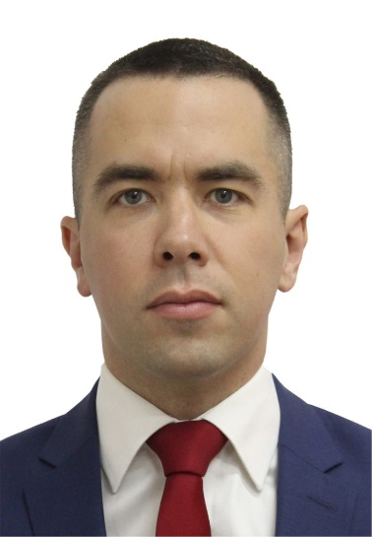
Котов Николай Денисовичизбирательный участок № 2Родился 28 февраля 1991 года в городе Москва.
В 2012 году принимал участие в выборах в депутаты Муниципального Собрания внутригородского муниципального образования Арбат в городе Москве третьего созыва.
В 2017 году принимал участие в выборах в депутаты Совета депутатов муниципального округа Арбат.
Первый секретарь (руководитель) Комитета КПРФ района Арбат. Директор АНО ДПО «Строительный Институт Технологий и Инноваций «Столица».
Образование: Институт Психологии и Педагогики
Квалификация: Практический психолог.
Женат, воспитывает дочь.
Телефон: +7 (499) 241-21-61
Почта: vmo-arbat@mail.ru
График приема
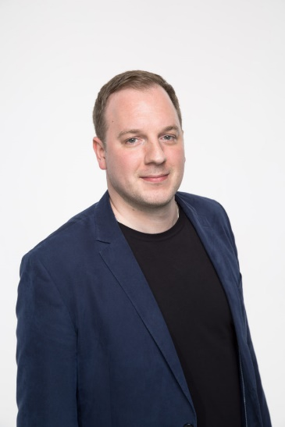
Магонов Антон Александровичизбирательный участок № 2Родился 27 января 1988 года в Москве. Живет в Москве.
В 2013 году окончил Российский государственный университет физической культуры, спорта, молодёжи и туризма. Квалификация «Специалист по связям с общественностью» по специальности «Связи с общественностью».
Работает в Центре по работе с населением Центрального административного округа города Москвы, начальник управления.
Прошел военную службу в Вооруженных Силах РФ.
Начинал физкультурно-спортивную и общественную деятельность с работы тренером-организатором на дворовых спортивных площадках, за 10 лет прошел путь от рядового инструктора по спорту до руководящей должности в окружном учреждении.
Принимал активное участие в возрождении Всероссийского физкультурно-спортивного комплекса «Готов к труду и обороне» (ГТО).
Имеет государственные дипломы и благодарности за большой вклад в развитие физической культуры и спорта в городе Москве, а также за многолетнюю активную работу в сфере социально-воспитательной, досуговой и спортивно-оздоровительной деятельности с населением по месту жительства (2014-2021).
Является призером городского конкурса «ЛИЦА района» в номинации: «Спорт, ЗОЖ» и победителем командообразующего мероприятия среди участников городского конкурса «ЛИЦА района» (2020).
Награждён почетной грамотой Государственной Думы за большой личный вклад в развитие физической культуры и спорта, а также пропаганду здорового образа жизни (2020).
Победитель конкурса Правительства Москвы «Лучший руководитель детского физкультурно-спортивного клуба по месту жительства» (2021).
Член оргкомитета Всероссийских соревнований юных хоккеистов «Золотая шайба» имени А.В. Тарасова и оргкомитета Московских соревнований по футболу «Кожаный мяч» среди детей (2021).
Имеет опыт создания пресс-службы организации с нуля, занимал должность пресс-секретаря окружного Центра физкультуры, главного специалиста и организатора окружных мероприятий по направлению «Футбол», главного секретаря окружного Центра тестирования ВФСК ГТО.
Женат, воспитывает сына.
Телефон: +7 (499) 241-21-61
Почта: vmo-arbat@mail.ru
График приема
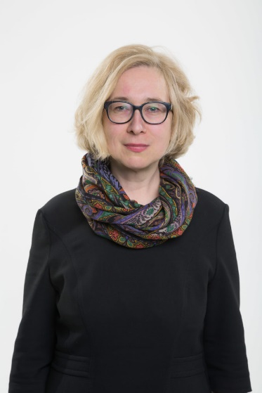
Тиунова Виктория Викторовнаизбирательный участок № 1Родилась 29 марта 1971 года в городе Калуга.
В 1994 году окончила Калужский Государственный Педагогический Институт имени Циолковского К.Э. по специальности «Педагогика и методика начального обучения». Квалификация «Учитель начальных классов».
В 2007 году получила профессиональную переподготовку на факультете повышения квалификации и профессиональной переподготовки Государственного образовательного учреждения высшего профессионального образования «Московский педагогический государственный университет» по «Теория и практика управления образованием».
В 2014 году получила профессиональную переподготовку в Государственном автономном образовательном учреждении высшего профессионального образования города Москвы «Московский институт открытого образования» по программе «Тьюторское сопровождение образовательной деятельности». Квалификация «Тьютор в сфере образования».
В 2015 году получила профессиональную переподготовку в Московском педагогическом государственном университете по программе профессиональной переподготовки «Теория и практика преподавания русского языка и литературы». Квалификация «Преподаватель русского языка и литературы».
В 2017 году — Профессиональная переподготовка в Государственном автономном образовательном учреждении высшего образования города Москвы «Московский институт открытого образования» по программе «Эффективный руководитель столичной системы образования». Квалификация «Менеджер образования».
В 2020 году получила удостоверение о повышении квалификации по теме: «Как организовать дистанционное обучение школьников».
Награды:
2017 год – Благодарственное письмо ГМЦ ДОгМ за содействие в организации межрайонного этапа Городского конкурса проектов «Мастерская сказки» в рамках Городского фестиваля научно-технического творчества молодежи «Образование. Наука. Производство».
2017 год — Благодарственное письмо ГМЦ ДОгМ за содействие в организации межрайонного этапа Городского конкурса мультимедийных проектов «История моей семьи в истории России» в рамках Городского фестиваля научно-технического творчества молодежи «Образование. Наука. Производство».
2017 год – Благодарность ГППЦ ДОгМ за сотрудничество в организации мероприятий по психолого-педагогическому сопровождению участников образовательного процесса.
2018 год – Почетная грамота ЦАО Управа Хамовники.
2018 год – Благодарность Общероссийская общественная организация ветеранов «Российский союз ветеранов».
2018 год – Благодарность «Московская Государственная Академия Хореографии».
2018 год – Благодарственное письмо Московское отделение Общероссийской общественно-государственной детско-юношеской организации «Российское движение школьников».
2019 год – Благодарственное письмо МЦРКПО за организацию и проведение интерактивного занятия по дополнительной программе профессиональной переподготовки «Современный заместитель руководителя образовательной организации».
2019 год — Благодарственное письмо МЦРКПО за организацию и проведение стажировок для слушателей программ повышения квалификации «Практики эффективного управления», «Современный заместитель руководителя образовательной организации» по теме: «Московская школа – точка входа в единую систему московского образования».
2019 год — ГАОУ ВО города Москвы МГПУ Институт среднего профессионального образования имени К.Д.Ушинского «Колледж Арбат» за профессиональную помощь и поддержку в практической подготовке студентов педагогического колледжа.
Замужем.
Телефон: +7 (499) 241-21-61
Почта: vmo-arbat@mail.ru
График приема
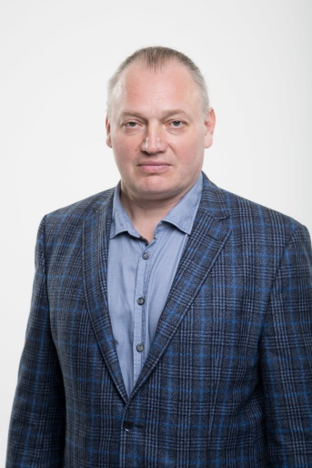
Шаманин Владимир Сергеевичизбирательный участок № 1Родился 26 апреля 1970 года в городе Москва.
Окончил школу № 637.
В 1993 году окончил Московский авиационный институт им.Серго Орджоникидзе.
В 1998 году организовал и возглавил АНО «Детско-Юношеский клуб единоборств и самозащиты «Комбат»».
В 2007 году назначен решением Муниципалитета Арбат директором муниципального автономного учреждения «Центр досуга и спорта «Наш Арбат».
Генеральный директор АНО «Клуб Единоборств «Комбат», постоянно проживает в районе Арбат.
Женат.
Телефон: +7 (499) 241-21-61
Почта: vmo-arbat@mail.ru
График приема
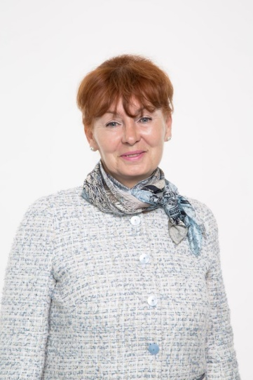
Яковенко Вера Николаевнаизбирательный участок № 2Родилась 12 июля 1962 года в городе Семилуки Воронежской области.
С 1979 по 1980 год работала в школе № 1, Семилуки.
С 1980 по 1987 год — контролер УКК ЗИЛ, Москва.
С 1987 года работает в системе социальной защиты населения города Москвы.
В 1999 году окончила Московский государственный социальный университет по специальности «Социальная работа».
С 2002 года член партии «Единая Россия».
В 2005 по 2012 год являлась директором КЦСО «Замоскворечье».
С 2012 года — директор ГБУ Территориальный центр социального обслуживания «Арбат»
В 2017 году 10 сентября избрана депутатом Совета депутатов муниципального округа Арбат по округу № 2. Ведет общественную работу среди ветеранов, пенсионеров и инвалидов района.
Является членом Совета директоров ТЦСО города Москвы.
До 2020 года являлась председателем Совета директоров ТЦСО ДТСЗН города Москвы.
С 2017 года депутат муниципального образования района Арбат.
Награды:
За многолетний добросовестный труд награждена Почетной грамотой Министерства здравоохранения и социальной развития РФ, Благодарностью Мэра города Москвы.
Имеет звание «Ветеран труда».
Телефон: +7 (499) 241-21-61
Почта: vmo-arbat@mail.ru
График приема
СОТРУДНИКИ АДМИНИСТРАЦИИ АППАРАТА СОВЕТА ДЕПУТАТОВ ОКРУГА АРБАТ
ОТДЕЛ ПО ОРГАНИЗАЦИОННОЙ И КАДРОВОЙ РАБОТЕ:
Черненко Ольга ЛеонидовнаНачальник отдела по организационной и кадровой работе
Телефон: +7 499 241-49-62
Чайкина Ксения Владимировнаглавный специалист по организационным вопросам
Телефон: +7 499 241-21-61

